《鸦片战争》教案

教学目标
一、知识目标
通过本课学习，使学生了解和认识英国向中国走私鸦片，给中国社会带来严重危害，并由此发动侵略中国战争的基本史实。掌握林则徐维护中华民族利益，进行虎门销烟的壮举。认识中英《南京条约》的主要内容及其对中国的影响。
二、能力目标
通过英国发动侵略中国的鸦片战争和中英《南京条约》签订使中国开始沦为半殖民地半封建社会的发展过程，培养学生用历史唯物主义的观点方法观察问题、分析问题的能力。
三、情感态度价值观目标
通过英国向中国走私鸦片的史实，认识资本主义发家史的肮脏和血腥，揭露资产阶级道德的虚伪和唯利是图的本质。学习林则徐虎门销烟、维护中华民族利益和尊严的爱国主义精神。汲取取鸦片战争“落后就要挨打”的历史教训，培养学生的忧患意识和振兴中华的历史使命感。

教学重点和难点
教学重点：虎门销烟、中英《南京条约》及其影响。
教学难点：中国开始从封建社会沦为半殖民地半封建社会。

教学过程
导入新课
教师出示图片
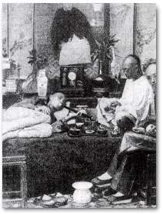
教师：图中的人在做什么？由这样的事件引发了中国历史上重大的事件是什么？
学生：抽大烟（吸食鸦片）；鸦片战争
。
教师：同学们回答的完全正确。我们今天就来学习鸦片战争。

讲授新课
一、林则徐虎门销烟
教师指导学生阅读本目以及“自由阅读卡·从罂粟到毒品”，观看视频：鸦片贸易的危害，虎门销烟。讨论回答问题：
教师提问：英国为什么要向中国走私鸦片？
学生：为开辟国外市场、推销工业品、掠夺廉价原料而侵华，为牟取暴利而走私鸦片。
教师：英国走私鸦片对中国造成哪些危害？
学生讨论，教师总结：a.白银外流，造成清政府财政危机；b.银价上涨，造成“银贵钱贱”，加重农民负担；c.腐蚀统治机构，清政府更加腐败；d.毒害中国人民身心健康，削弱军队战斗力。）
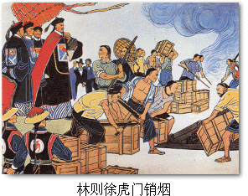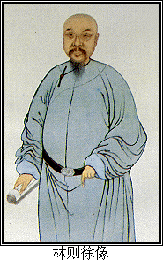
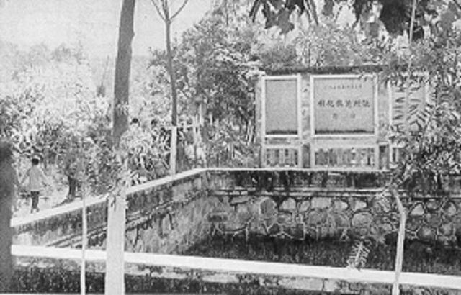
销烟池遗址

教师：面对着鸦片的危害，林则徐采取了怎样的措施？（严厉禁烟）收到什么效果？
学生：将缴获的230多万斤鸦片销毁在虎门，维护了中华民族的利益，表现了中华民族反抗外来侵略的坚强意志。林则徐是当之无愧的民族英雄。
教师：林则徐处理鸦片是烧毁它们吗？（不是）为什么？
学生：因为烧鸦片会产生大量毒烟，造成人们“被动吸毒”，所以才利用生石灰与海水化合反应产生的高温来熔化鸦片，避免污染。
教师小结、过渡：林则徐虎门销烟打击了鸦片贩子的嚣张气焰，挫败了英国用鸦片打开中国大门的美梦。他们就悍然发动侵略战争，用大炮轰开中国的大门。
二、中英《南京条约》
教师让学生观看动画：鸦片战争的经过，演示英国入侵中国的过程。
师生共同归纳，然后出示：
爆发：1840年6月，英舰开到广州海面，进行挑衅。
占领：1841年，英军占领香港岛。
结束：1842年8月，英舰到达南京长江江面。
签定：中英《南京条约》。

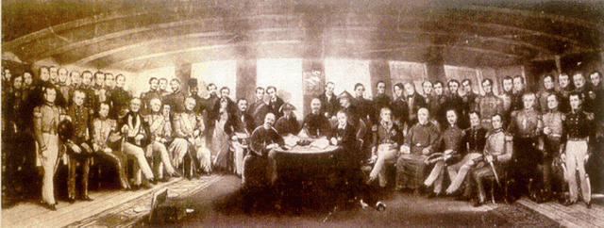
耆英、伊里布、牛鉴与璞鼎查,在南京下关江面的英国军舰“皋华丽”签订中英《南京条约》

教师：这场战争是否因林则徐禁烟而引起？
学生讨论，教师总结：不是。因为打开中国市场是英国政府的既定政策，他们要保护肮脏的烟片贸易，推行殖民扩张政策，什么手段都耍得出来。即使没有林则徐的禁烟，他们也要用大炮说话的。德国著名军事学家克劳塞维茨说过：“战争是政治通过另一种手段的继续。”马克思也说过：“英国用大炮强迫中国接受一种名叫鸦片的麻醉剂”，因此，这场战争被称作“鸦片战争”。
教师：这场战争的结局如何？
学生：中国战败，清政府被迫签定《南京条约》。
教师：《南京条约》的主要内容是什么？
学生：1、割地：割香港岛给英国
赔款：2、赔款2100万元；
3、开放通商口岸：开放广州、厦门、福州、宁波、上海五处为通商口岸。
4、贸易：英商进出口货物徼纳的关税，中国须同英国商定。

教师：根据课本 “练一练”：结合中英南京条约的主要内容，请你分析一下，鸦片战争给中国带来什么危害？
学生讨论，教师总结：割让香港岛使中国领土主权不完整；巨额赔款，增加了人民负担；开放五口通商和协定关税，有利于资本主义国家对中国的商品输出。结果，中国开始沦为半殖民地半封建社会。
教师讲解“半殖民地半封建社会”的涵义：“半封建”指原有的封建经济已被破坏，有了一定成分的资本主义经济形式，但仍保持着封建剥削制度。“半殖民地”指当时形式上独立，但在政治、经济、文化各方面受帝国主义压迫和控制的国家。
教师提问：中国为什么会在鸦片战争中失败？
学生讨论，教师总结：中国和欧洲的资本主义萌芽几乎是同时产生的，但是中国的资本主义萌芽受到封建专制主义的严重阻碍，始终处于萌芽状态。而欧洲的资本主义萌芽产生后，欧洲社会的一系列活动和运动都在促进它的成长。经过资产阶级革命的胜利、资本主义制度的确立、工业革命的成功，资本主义的生产力迅猛发展起来，欧洲的资本主义长成了参天大树。而英国这时已成为号称“世界工场”和“日不落帝国”的资本主义“老大”。它与清政府相比，在政治、经济、军事上都拥有明显的优势。“落后就要挨打”是中国在鸦片战争中失败的根本原因和深刻的历史教训。

